Приложение

**ПРЕДСТАВЛЕНИЕ К ПООЩРЕНИЮ**

**в соответствии с положением о премировании образцового коллектива (бригада, звено, смена) работников и их руководителей в области охраны труда и техники безопасности**

**(в соответствии с Приказом №154 от 25.03.2023)**

**Лаборатория изготовления нестандартных средств автоматизации (опытное производство) ЦЛ КИПиА УАП**

С 1962 года после создания Центральной лаборатории контрольно-измерительных приборов в ее структуре начала свою деятельность ремонтно-механическая мастерская . которая в 2014 году была переименована в лабораторию изготовления нестандартных средств автоматизации, основной задачей лаборатории является изготовлению нестандартных средств автоматизации и электрических шкафов необходимых для управления технологическими процессами в производстве:

На лаборатории трудятся 49 работников, из них:

- инженерно-технические работники – 15 ед.;

-Слесарь электромонтажник-19

-Слесарь по сборке металлоконструкции-11ед.

-Маляр-2ед.

-Электрогазосварщик-2ед.

На участке имеется кузнечно-прессовальные, современные сварочные оборудования, лазерный станок для резки металлов, современное порошковое покрасочное оборудование для исключения простоев для своевременного изготовления шкафов автоматики, электрических шкафов, предназначенных для автоматизации технологических процессов применяемых в подразделениях АО НГМК

Показатели работ, выполнения плана по лаборатории:

|  |  |
| --- | --- |
| 2023 год / в млн.сум | |
| По плану изготовление шкафов на сумму | 28 095 |
| Фактически выполнено изготовление шкафов на сумму | 48 840 |
| **Выполнение** | 173,8 % |

выполненные работы:

|  |  |  |  |  |  |  |  |  |  |  |  |  |  |  |
| --- | --- | --- | --- | --- | --- | --- | --- | --- | --- | --- | --- | --- | --- | --- |
| **2023г** | | | | | | | | | | | | | | |
| **Изготовлено** |  | **январь** | **февраль** | **март** | **апрель** | **май** | **июнь** | **июль** | **август** | **сентябрь** | **октябрь** | **ноябрь** | **декабрь** | **за год** | |
| Шкафов автоматизации (ед.) | **ед.** | **118** | **352** | **222** | **166** | **528** | **227** | **344** | **1462** | **762** | **569** | **134** | **147** | **5031** | |
| Полуфабрикаты, швейлера, перфополосы, дин.рейки, электромонтажные изделия, шайбы (ед.) | **2385** | **179** | **385** | **1748** | **486** | **2001** | **398** | **148.3** | **1566** | **702** | **912** | **0** | **10910** | |
| Наконечники от  10 -240 мм2 (ед.) | **6032** | **6897** | **4813** | **5532** | **3834** | **6401** | **3563** | **380** | **5533** | **1227** | **2614** | **1 974** | **48800** | |
| Различные изделия | **26** | **22** | **20** | **32** | **50** | **886** | **8** | **5** | **40** |  |  |  | **1089** | |
| Итог | **8561** | **7450** | **5440** | **7478** | **4898** | **9515** | **4313** | **1995** | **7901** | **2498** | **3660** | **2121** | **65830** | |

**СООТВЕТСТВИЕ КРИТЕРИЯМ ОЦЕНКИ.**

**Наряды задания** – Работникам участка выдача письменных заданий и организация работ повышенной опасности, в том числе оформление журналов заданий и дополнительной документации производиться в строгом потребителей», «ПТБ ии с тре при эксплуатации электроустановок потребителей», «ПУ электроустановок» и других нормативно-технических документов по ОТ и ТБ. Во всех помещениях нарядных (рас командировках) обеспечены плакатами по ОТ и ТБ, плакатами, изображающие приёмы соответств бованиями Положения о «Нарядной системы», «Положения о порядке производства работ повышенной опасности в подразделения НГМК», «ПТЭ электроустановок оказания первой помощи, а также по всем важным аспектам касающихся ОТ и ТБ.

Состояние производственной и трудовой дисциплины в участке рассматривается ежедневно на утренних планёрках в кабинете начальника лаборатории в присутствии всех ИТР и уполномоченных по ОТ. Также все случаи нарушений трудовой и производственной дисциплины рассматриваются на ежедневных (ежесменных) раскомандировках. К нарушителям дисциплины принимаются соответствующие меры дисциплинарного и материального воздействия.

При выдаче задания мастерами участка проводятся беседы с работниками участка по вопросам охраны труда и промышленной безопасности. Обсуждаются несчастные случаи, произошедшие в подразделениях АО НГМК по поступающим служебным запискам и информационным письмам, разбираются безопасные приемы и методы работы, действия работников при опасных и аварийных ситуациях, в отдельности основные требования электрической безопасности на рабочем месте, безопасное передвижение работников по территории завода и т.п.

**Документация на рабочих местах** – На рабочих местах имеются необходимые сборники инструкций по охране труда, пожарной безопасности, промышленной безопасности, технологические карты безопасного производства работ, рабочие инструкции и т.п.(с приложением списка ознакомления работников под роспись).

*Наряды-допуски* – На участке работы повышенной опасности проводятся «Нарядной системы», «Положения о порядке производства работ повышенной опасности в подразделения НГМК», «ПТЭ электроустановок потребителей», «ПТБ при эксплуатации электроустановок потребителей», «ПУ электроустановок» и других нормативно-технических документов по ОТ и ТБ.

**Рабочие места** – в производственных помещениях соблюдается температурно-влажностный режим, содержание и эксплуатация вентиляционных устройств, кондиционеров, систем отопления обеспечены в соответствии с требованиями, предъявляемыми к данному технологическому процессу. Своевременно проводятся уборки производственных помещений. Планировка и цветовое оформление рабочих мест и производственных помещений соответствуют правилам эстетики и дизайна, так же участок обеспечен сатураторной установкой.

**СИЗ** *–* работники участка обеспечены коллективными и индивидуальными защитными средствами согласно «Типовых норм бесплатной выдачи специальной одежды, специальной обуви и других средств индивидуальной защиты для работников горно-металлургических производств» и по заключению «Аттестации рабочих мест по условию труда» и со стороны инженерно-технических работников контролируется правильное пользование СИЗ, а также организация приемки, хранения, выдачи, ремонта, химчистки, стирки и правильного пользования СИЗ обеспечиваться на должном уровне.

**Опросы и знания работников** - по проведенному опросу среди работников участка по проверке знаний и навыков по охране труда, санитарно-гигиенической и промышленной безопасности - ответы удовлетворительные.

С момента образования лаборатории фактов несчастного случая не зафиксирована. Работники лаборатории не привлекались к ответственности за нарушение трудовой дисциплины согласно законодательству РУз.

По итогам проведения мониторинга и опросов на участке была выбрана следующая бригада:

|  |  |  |  |
| --- | --- | --- | --- |
| **№** | **Ф.И.О.** | **Должность профессия** | **Стаж работы** |
| 1. | Норбаев Сардор Илхамович | Начальник лаборатория | 13 лет |
| 2. | Бектошев Зокир сайфулло угли | Зам. начальника лаборатория | 3 года |
| 3. | Эгамбердиев Шерзод Тоштурсунович | Старший мастер | 20 лет |
| 4. | Тоиров Собир Сатторович | Инженер по подготовке производства | 21 лет |
| 5. | Хамраева Феруза Хайруллаевна | Мастер | 20 лет |
| 6. | Хаитова Зулайхо Ташниязовна | Инженер по подготовке производства | 18 лет |
| 7. | Бурибоева Сохибжамол Хуршид кизи | Слесарь электромонтажник | 9 лет |
| 8. | Пардаева Дилнавоз Кароматовна | Слесарь электромонтажник | 20 лет |
| 9. | Джуманазарова Нафиса Уктам кизи | Слесарь электромонтажник | 12 лет |
| 10. | Халилова Зарнигор Гайратовна | Слесарь электромонтажник | 11 лет |
| 11. | Сапаров Хусан Караматович | Слесарь электромонтажник | 12 лет |
| 12. | Алимов Жавохир Фарходович | Слесарь электромонтажник | 12 лет |
| 13. | Алимов Умид Ибодулло угли | Слесарь электромонтажник | 9 лет |
| 14. | Шекулова Рушана Шокир кизи | Слесарь электромонтажник | 11 лет |
| 15. | Бекметова Юлдуз Жабборовна | Слесарь электромонтажник | 1 год |
| 16. | Тухлиев Фуркат Мукимович | Маляр | 20 лет |
| 17. | Исроилов Жавохир Бобир угли | Электрогазосварщик | 3 года |
| 18. | Сафаров Уктам Батырович | Слесарь по сборке металлоконструкции | 21 год |
| 19. | Салимов Ибодулло Алимович | Слесарь по сборке металлоконструкции | 15 лет |
| 20. | Мамадиёров Баходир Бахриддин угли | Слесарь по сборке металлоконструкции | 4 года |

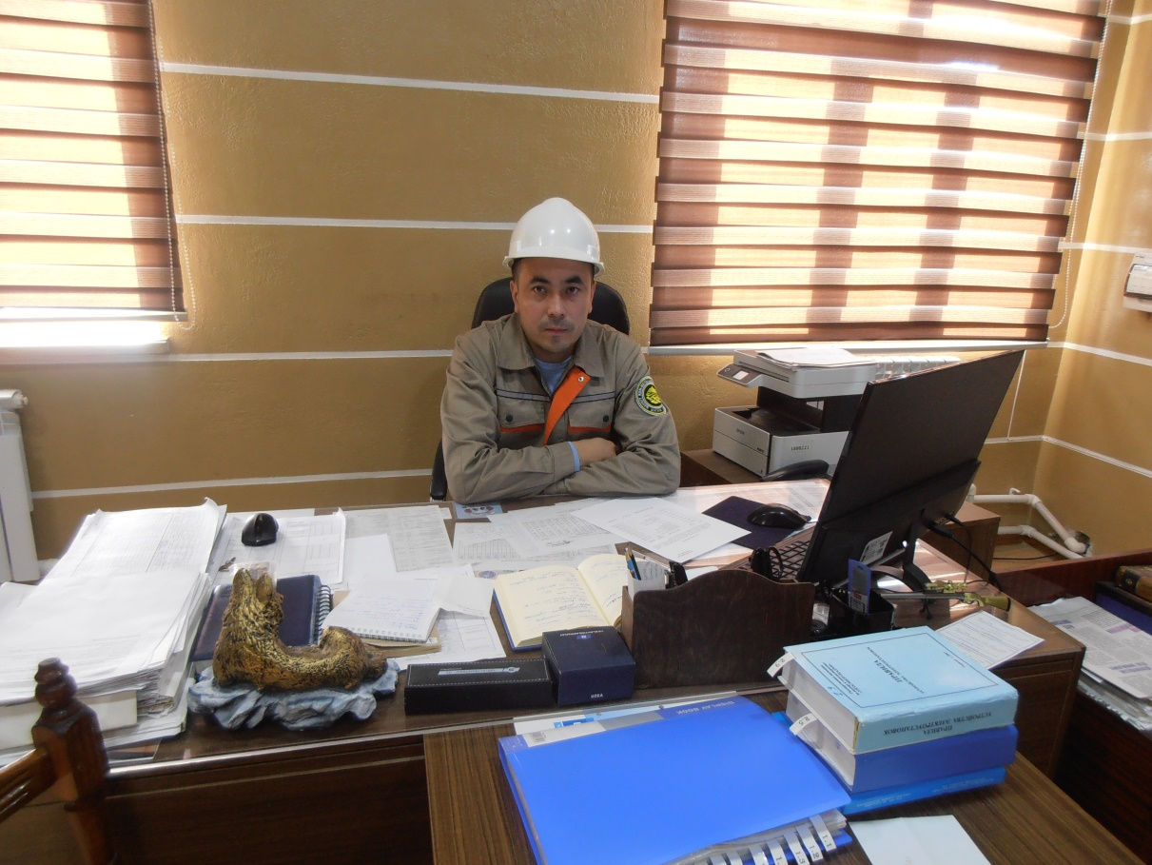

Начальник лаборатории изготовления нестандартных средств автоматизации

Норбаев Сардор Илхамович

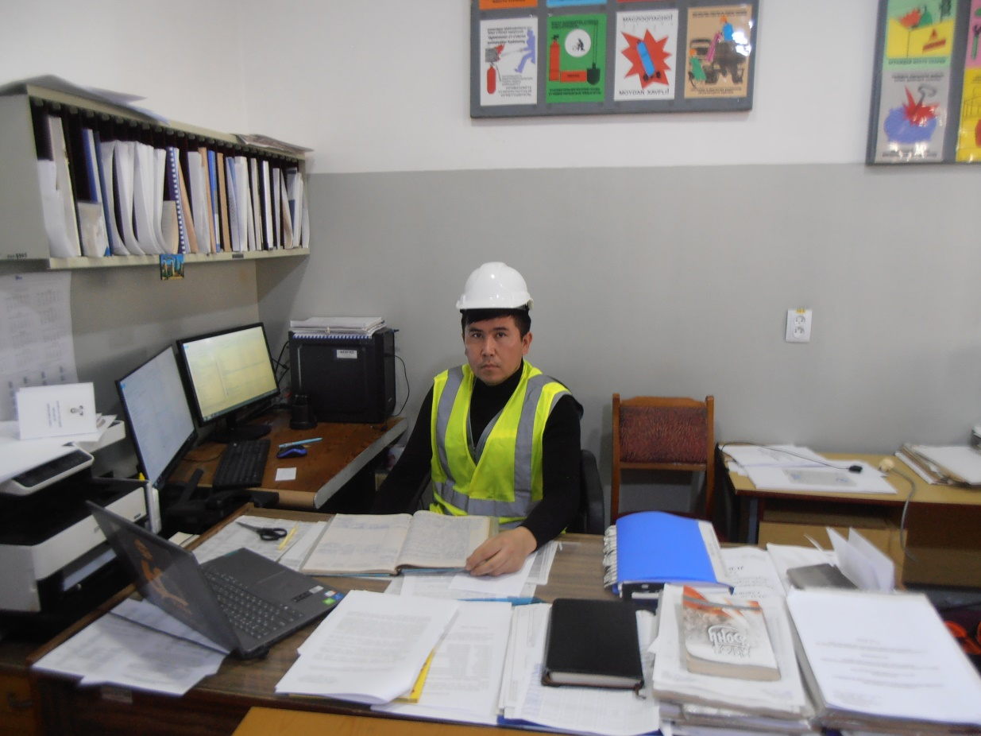

Заместитель начальника лаборатории изготовления нестандартных средств автоматизации

Бектошев Зокир Сайфулло угли

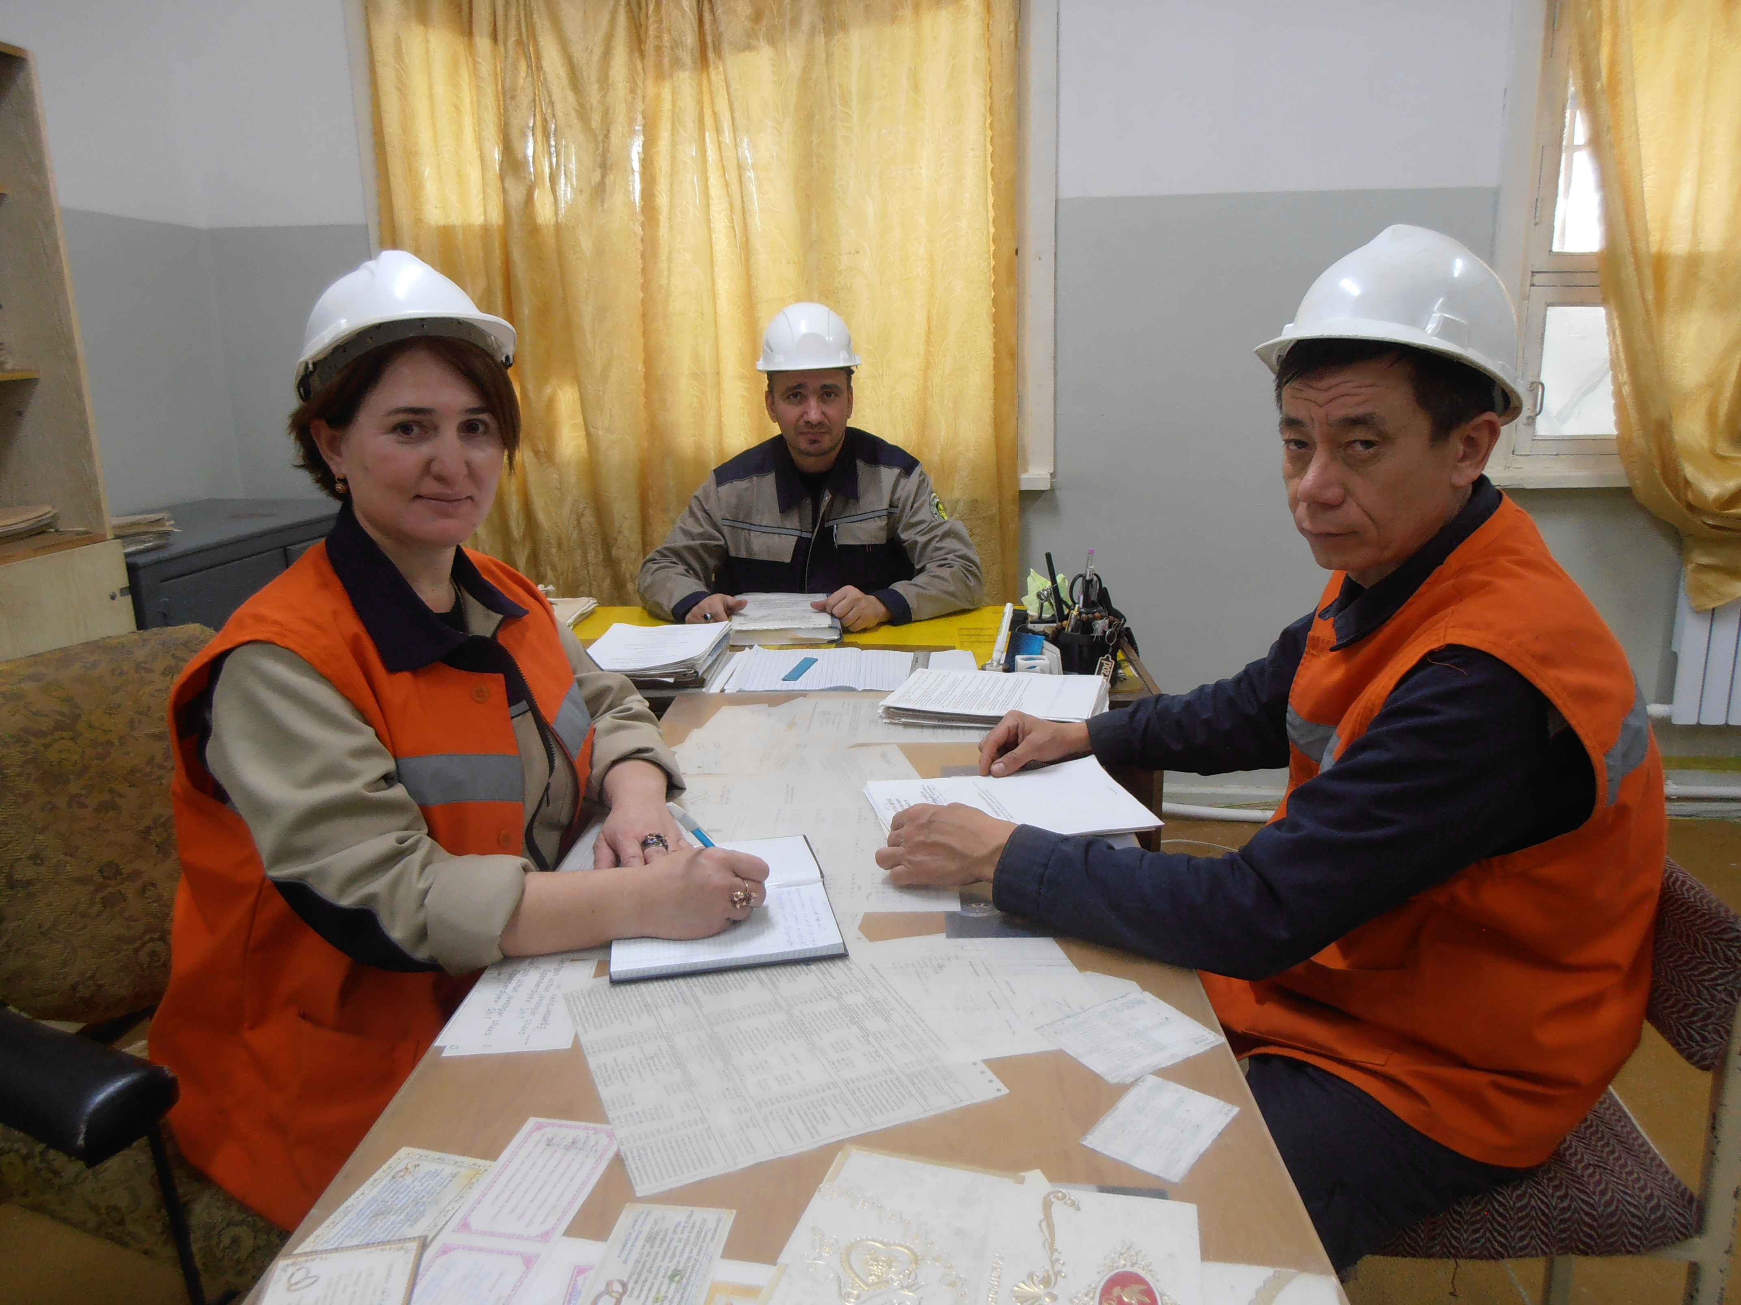

Старший мастер: Эгамбердиев Шерзод Тоштурсунович

Мастер: Хамраева Феруза Хайруллаевна

Инженер по подготовке производстваТоиров Собир Тоштурсунович

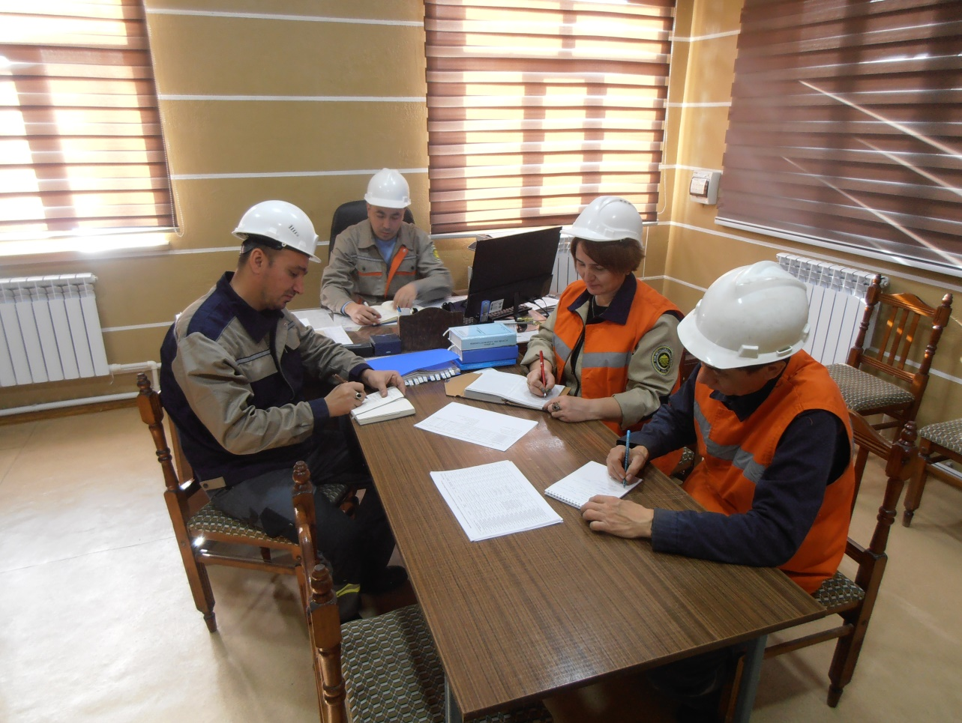

Получение задания на предстоящие работы у начальника лаборатории

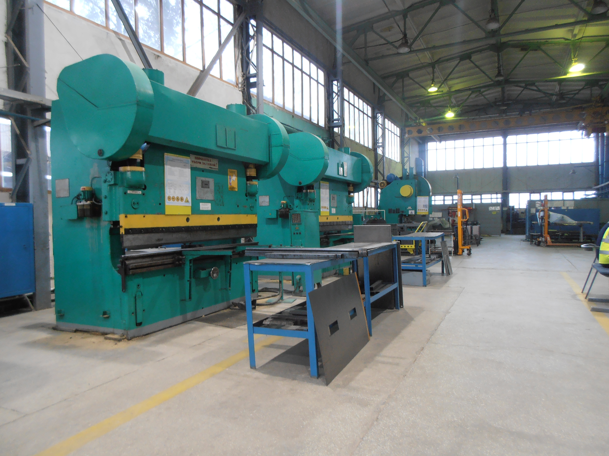

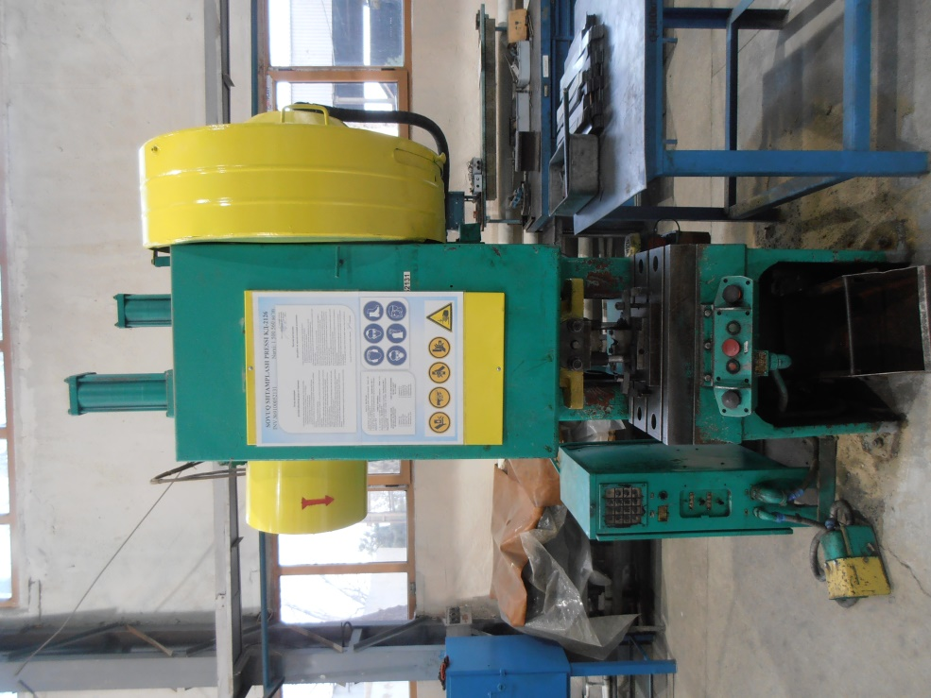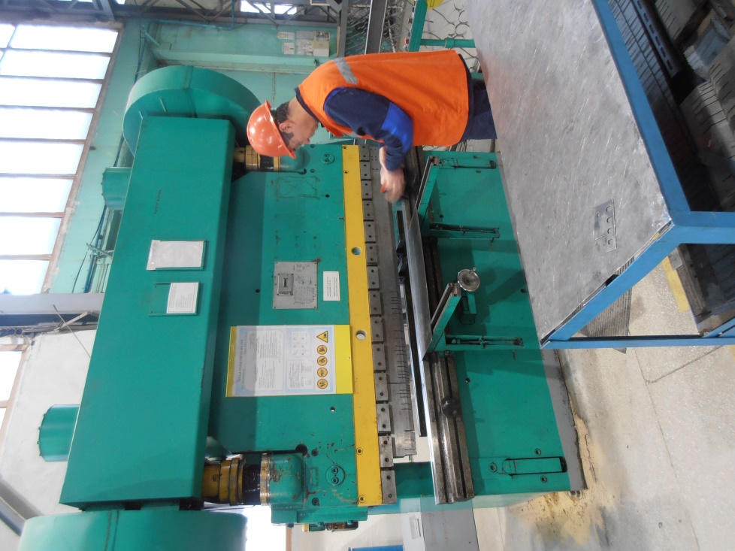

Состояние рабочих мест